Макулатуру можно сдать

Всем привет. С вами Рома Демьянов из 2 А.

В один из майских выходных дней мы с родителями и сестрой ездили сдавать макулатуру.

Кстати, слово «макулатура» пришло к нам из немецкого языка. Makulatur переводится как «пачкаю». Значит, макулатура – это отслужившие свой срок изделия из бумаги и картона (например, тетради и альбомы), старые газеты, бумажные отходы, которые используются в качестве вторичного сырья на бумажных фабриках.

Итак, у нас в семье накопилось 3 коробки бумажных отходов и настала пора их сдать. Как обычно, мы отправились на точку сбора, организованную командой волонтёров по сбору макулатуры «Бумага - детям во благо!».

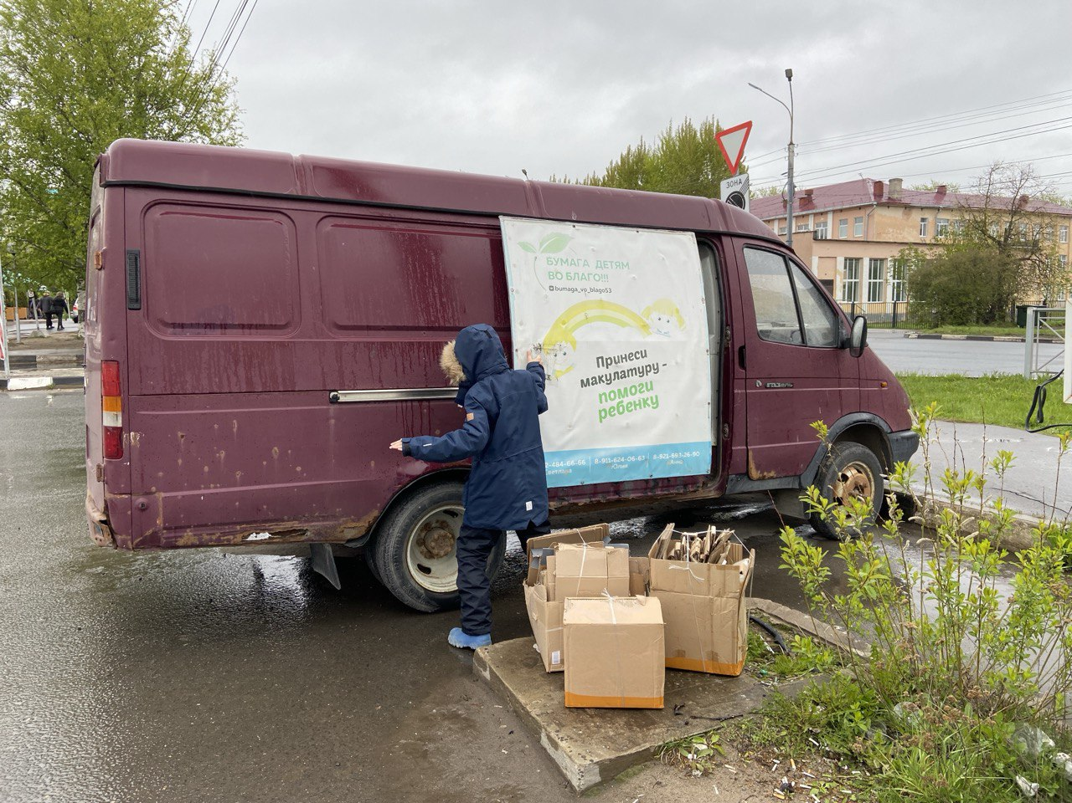

Как всё устроено? На улице Октябрьской слева от кафе «Вкусно и точка» стоит бордовый автомобиль Газель, в котором и накапливается макулатура. Там нет приемщика. Всё надо делать самим. Надо открыть боковую дверь, залезть в кузов и положить свои тюки и коробки. И не абы как, а аккуратно и максимально плотно, чтобы следующим посетителям хватило места для их макулатуры. Потом надо закрыть Газель как было. Вот и всё. Миссия выполнена.

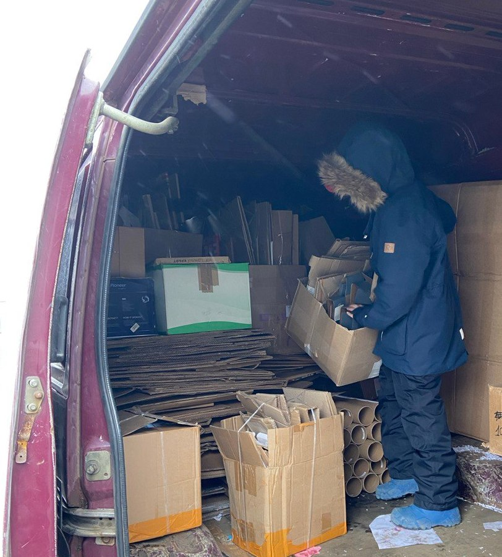

Когда места в кузове уже не остаётся, волонтеры отвозят макулатуру в платный пункт приема, а вырученные деньги отправляют на добрые дела.

Как я узнал на одном из сайтов, макулатуру можно перерабатывать до 9 раз. Из нее делают офисную бумагу, тетради, бумагу для книг, салфетки и даже строительные материалы (утеплители).

Согласно сведениям из интернета, понять, что вещь сделана из макулатуры, можно по составу, указанному на упаковке. В составе будет указано «вторичное волокно», «вторичное сырье», «вторичная целлюлоза», «вторичная макулатура» или просто «макулатура». К сожалению, в процессе поисков у себя дома я не нашел ни одной такой вещи. Везде указано просто «бумага». Надеюсь, вам повезёт больше.